# 第二天：周四

1. **每个人的工作：**

|  |  |  |
| --- | --- | --- |
| **姓名** | **已完成的工作** | **今天计划完成的工作** |
| 韩华颂 | 实现教师对学生进群、退群、群组成员增删改查功能 | 实现教师发布任务和资料功能 |
| 章辉宇 | 实现学生申请课程（目前还存在bug正在调试） | 实现学生申请课程和个人课程表的显示，解决页面打印异常的bug |
| 陈阳 | 会议主持、建议和总结 | 完成并发布 总结博客 |
| 吴政楠 | 对已完成功能进行单元测试和集成测试 | 对已完成的功能的测试结果提出改进方案，对下步计划实现的功能设计测试用例 |
| 胡志权 | 根据项目进展完成第六次作业的部分内容 | 学习UML图和《构建之法》，学习博客与设计要求用到的工具。 |

**遇到的问题：**

数据库字段因长度超过限制报错导致插入异常，有些隐藏bug需要多次测试才能发现。

加入群组的时候会出现请求失败的问题，没有任何错误返回信息，需要从代码的逻辑层去分析。

申请

1. **项目燃尽图**

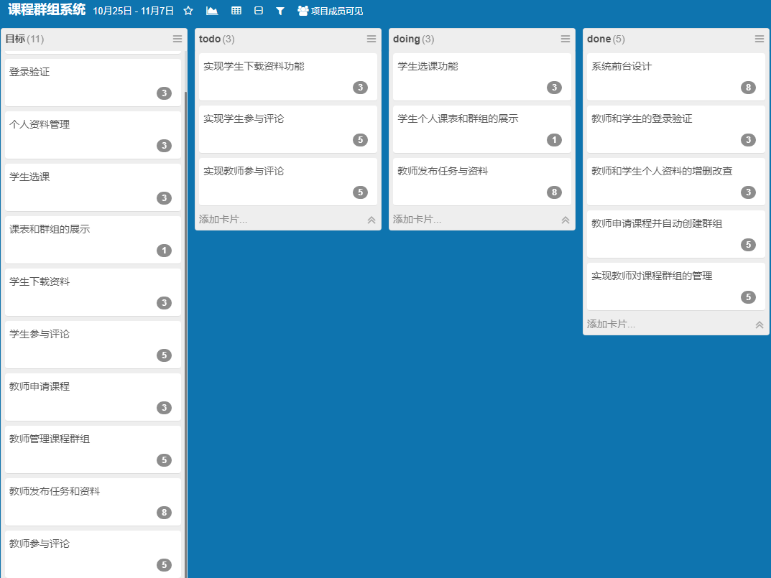

按照工作量：

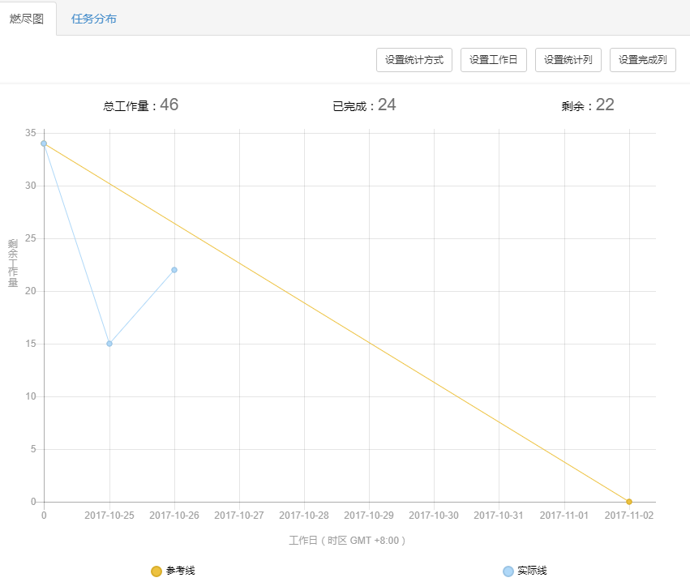

1. **代码签入记录**

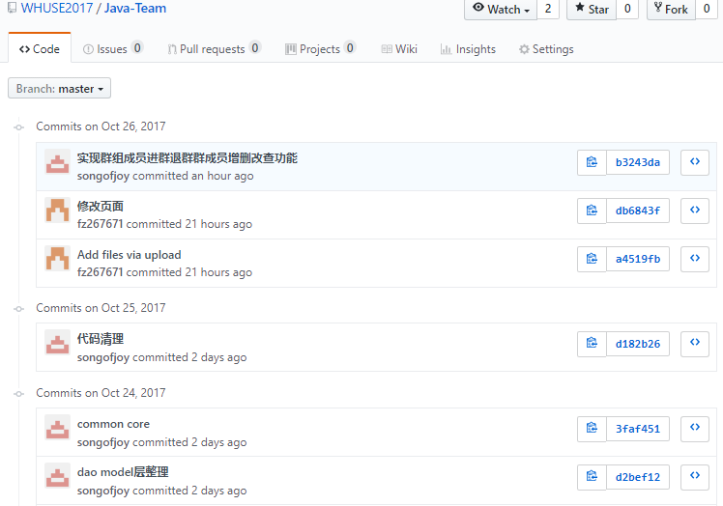

1. **模块最新运行截图**

